|  |  |  |
| --- | --- | --- |
| Novo_logo | **Escola Secundária André de Gouveia**  **Departamento de Matemática e Ciências Experimentais** | **Área disciplinar de Ciências Naturais**  **9º A** |

Como circula o sangue?

Circulação pulmonar Ou \_\_\_\_\_\_\_\_\_\_\_\_\_\_\_\_\_\_\_\_

Circulação Sistémica ou \_\_\_\_\_\_\_\_\_\_\_\_\_\_\_\_\_\_\_\_

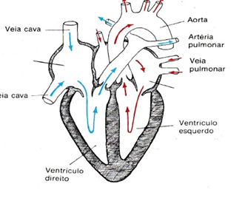

Entra no coração pela

\_\_\_\_\_\_\_\_\_\_\_\_\_\_\_\_\_\_\_\_\_\_\_\_\_\_\_\_\_\_\_\_\_\_\_\_\_\_\_\_\_\_\_\_\_\_\_\_\_\_\_\_\_\_\_\_\_\_\_\_\_\_\_\_\_\_\_\_\_\_\_\_\_\_\_\_

Onde se realizam trocas gasosas. O sangue liberta dióxido de carbono e adquire oxigénio.

Onde o

Regressa ao coração através das

Este sangue é rico em oxigénio e pobre em dióxido de carbono, designando-se

Divide-se em 2 para

Sangue sai pela

Começa no

Ao passar nos

Regressa ao coração através das

Recebendo destas o dióxido de carbono e outros produtos de excreção, o sangue fica assim pobre em oxigénio e rico em dióxido de carbono, designando-se

O sangue transfere para as células

Através das suas ramificações, o sangue chega a todos os órgãos do corpo.

Sai da

Tem inicio no

Pela